

Кемеровская область – Кузбасс

СОВЕТ НАРОДНЫХ ДЕПУТАТОВ ТАЙГИНСКОГО ГОРОДСКОГО ОКРУГА

РЕШЕНИЕ

от 21.09.2023 № 64 Тайгинский городской округ

О назначении публичных слушаний по проекту решения Совета народных
депутатов Тайгинского городского округа «О внесении изменений и дополнений в Устав муниципального образования «Тайгинский городской округ Кемеровской области - Кузбасса»

Руководствуясь статьями 18, 28 Устава муниципального образования «Тайгинский городской округ Кемеровской области - Кузбасса», постановлением Тайгинского городского Совета народных депутатов от 19.10.2005 № 41 «О публичных слушаниях по обсуждению проектов муниципальных правовых актов в муниципальном образовании «Тайгинский городской округ», Совет народных депутатов Тайгинского городского округа

РЕШИЛ:
1. Вынести вопрос по проекту решения Совета народных депутатов Тайгинского городского округа «О внесении изменений и дополнений в Устав муниципального образования «Тайгинский городской округ Кемеровской области - Кузбасса» на публичные слушания.
2. Назначить дату проведения публичных слушаний 16.11.2023.
3. Определить место проведения публичных слушаний – актовый зал здания администрации Тайгинского городского округа, время проведения публичных слушаний с 10-00 часов.
4. Определить участников публичных слушаний в составе:
1) депутатов Законодательного Собрания Кемеровской области - Кузбасса;
2) депутатов Совета народных депутатов Тайгинского городского округа;
3) главы Тайгинского городского округа;
4) председателя контрольно-счетного комитета Тайгинского городского округа;
5) прокурора г.Тайги;
6) заместителей главы Тайгинского городского округа;
7) руководителей структурных подразделений администрации Тайгинского городского округа;
8) руководителей предприятий и учреждений Тайгинского городского округа;
9) представители СМИ;
10) жителей Тайгинского городского округа.
5. Опубликовать настоящее решение в «Сборнике правовых актов Совета народных депутатов Тайгинского городского округа», в газете «Тайгинский рабочий», разместить на официальном сайте Совета народных депутатов Тайгинского городского округа, проект решения Совета народных депутатов Тайгинского городского округа «О внесении изменений и дополнений в Устав муниципального образования «Тайгинский городской округ Кемеровской области - Кузбасса» опубликовать в «Сборнике правовых актов Совета народных депутатов Тайгинского городского округа» в срок до 16.10.2023.
6. Контроль за исполнением настоящего решения возложить на комиссию Совета народных депутатов Тайгинского городского округа по охране прав и свобод граждан, обеспечению законности и правопорядка (Усатов В.Е.).

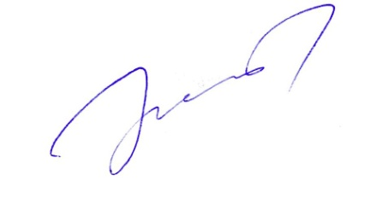

Председатель Совета В.М.Басманов

